40847041S 朱自宇 Data_Structure homework 6 README

您好：) 這是一個計算機的程式，如名稱所述，它是一個簡易計算機，可處理負數運算，但不能處理多位數：(

下圖為實際顯示的介面：

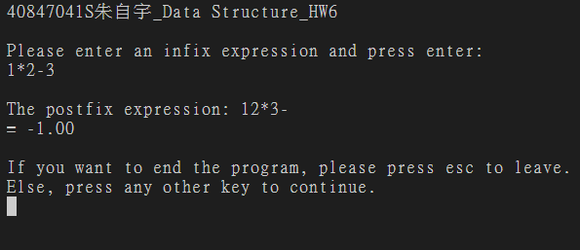



請輸入一個中序排列的計算的式子(p.s.不能超過20個字元，負數請務必用括號括起來)

當你輸入完後，下面將會顯示這行式子的後序排列



再下面一行則會顯示這行式子的運算結果



最後，如果你想結束這個程式，請按esc離開。



離開的時候會顯示離開畫面，並且停留2秒之後退出程式，反之則會刷新頁面並重複執行，直到退出為止。

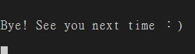 這個是程式結束的離開畫面。

如果你的輸入錯誤了，我將會顯示錯誤訊息，並且關閉這個程式，以懲罰你亂用 >:(

下圖為輸入1+A時的報錯畫面。

